PEDIDO DE PROVIDÊNCIAS Nº 865/2024
Conserto de calçada devido ao serviço realizado na desobstrução do bueiro da Rua Barão de Ubá, em frente ao nº 319, no Bairro Primavera.
Solicita-se, após os trâmites regimentais, que seja enviada cópia da presente proposição ao Poder Executivo, para que realize as seguintes providências:

Conserto de calçada devido ao serviço realizado na desobstrução do bueiro da Rua Barão de Ubá, em frente ao nº 319, no Bairro Primavera.

Novo Hamburgo, 18 de março de 2024.
Vereador Ito Luciano

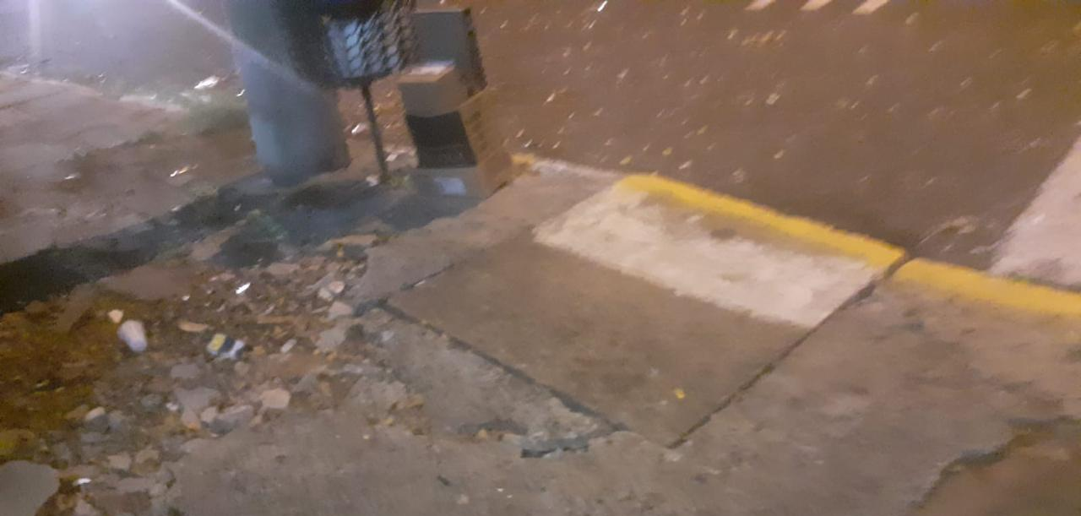

Obs.: Redação conforme original do autor.
/AO

